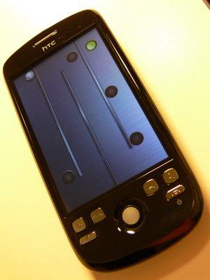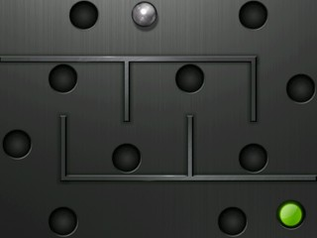

Teeter محاكاة لعبة

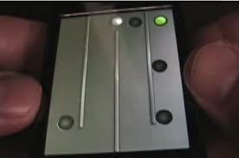

كلية الهندسة المعلوماتية

مشروع حسابات علمية السنة الثالثة

بإشراف: الدكتور زهير الصندوق - المهندس إيهاب الحراكي

وإعداد الطلاب :

بلال الهلال الشريفي- أسامة سليق - أحمد عرقسوسي

**مقدمة**

يهدف المشروع إلى تطبيق محاكاة واقعية للظواهر الفيزيائية الموجودة ضمن لعبة Teeter الموجودة على هواتف الـ packet pc عن طريق استخدام التقنيات والمهارات التي تعلمناها في السنوات الثلاث الدراسية الأولى بما فيها العلوم الأساسية والبرمجية اللازمة.

يحوي التقرير الدراسة الفيزيائية لمختلف الظواهر المطلوبة بالإضافة إلى طرق برمجتها، تعتمد برمجة المحاكاة على تقطيع الزمن الحقيقي إلى مجموعة من الإطارات (Frames) المتتالية وحساب موقع الكرة في كل منها بناءً على العلاقات البرمجية.

يعتمد المشروع على لغة البرمجة # C التي تؤمن الواجهة البيانية للبرنامج GUI بالإضافة بعض الوظائف الأخرى. وتم استخدام المكتبة البيانية XNA .. وذلك لأنها تعتمد على البرمجة غرضية التوجه (OOP) وذلك لسهولة تقسيم العمل على أعضاء المجموعة

وإن استخدام هذه المكتبة يؤمن امكانية تشغيل البرنامج على أكثر المنصات استخداما Windows – Linux – OS X بدون الحاجة إلى تعديل الشفرة المصدرية، مما يزيد من فعاليته وقابليته للاستخدام.

كما شأن الكثير من الرياضات والألعاب فكل لعبة تعتمد على مجموعة من المبادئ الفيزيائية وإتقان هذه المبادئ والتحكم بها بشكل جيد كالتوازن بالجمباز أو وإيجاد مركز ثقل الجسم بالبولينغ أو معرفة مسار ارتداد كرة من مضرب معين سواء كان مضرب تنس أو القدم أو اليد وغيرها من الظواهر .ولعبة Teeter لا تخلو من الممارسات الفيزيائية فهي في المقام الأول لعبة ممارسة ميكانيكية تعتمد على حركة كرة وسقوطها في حفرة معينة (حفرة الهدف) من بين مجموعة حفر .

**الدراسة الفيزيائية للمشروع:**

نريد في هذه الدراسة محاكاة حركة الكرة في الحلبة التي على شكل مستطيل ولتحقيق ذلك نحن بحاجة الى حساب موقع الكرة في أية لحظة زمنية وهذا يقتضي تحديد جملة احداثيات مناسبة ننسب موقع الكرة إليها ومبدأ إحداثيات هذه الجملة يمثل مركز اللعبة.

بعض أنواع وأشكال المحاكاة:

* المحاكاة الاحصائية والمحاكاة السببية:

المحاكاة الاحصائية تعتمد على ايجاد نتائج معممة بالاعتماد على احصائيات محدودة أي أنها تتنبأ بمسير نتيجة أحد الأبحاث مثلاً وفق ما حقق من نتائج مبدئية .

أما المحاكاة السببية فهي تعتمد مبدأ (لكل شيء سبب ولا يمكن التنبؤ بأي شيء غير خاضع للقوانين) وهذا النوع يعتبر من أعقد عمليات المحاكاة لأنه يحتاج لدراسة الظواهر من جميع جوانبها وأطرافها.

* المحاكاة الستاتيكية والمحاكاة الديناميكية :

المحاكاة الستاتيكية يمكن أن تعطي معادلات تعرف العلاقات بين مجموعة من عناصر النظام المدروس وتصف حالة النظام من أجل كل وضع مختلف لهذه العناصر.

أما المحاكاة الديناميكية فان حالة العناصر متغيرة باستمرار وقد تكون عشوائية وبالتالي لا يمكن تخزين حالة النظام المدروس النهائية قبل الشروع بمعرفة الحالة الحالية والحالات المستقبلية لعناصر هذا النظام .

**دراسة حركة الكرة في المستوي بأوضاعه المختلفة:**

**-** إن الدراسة التي سنقوم بها تعتمد على ميكانيك الكلاسيك (ميكانيك نيوتن وغيره ..) فالميكانيك الكلاسيكي يعتمد على مبدأ توازن القوى وهو قانون نيوتن الشهير

مجموع القوى المؤثرة الخارجية = كتلة الجسم * تسارع مركز العطالة

سندرس النموذج الرياضي من وجهة نظر جملة خارجية أي قبل الحركة وخلال الحركة وبعدها لتكون الدراسة شاملة.

بداية سندرس حالة الكرة ساكنة على حلبة Teeter من وجهة نظر جملة خارجية باعتبارها نقطة مادية أي أننا نعتبر الكرة متحركة من الخارج ومركز عطالتها متحرك

بينما دراسة جملة داخلية تتضمن إن نعتبر مركز العطالة ثابت وكل ما حولها متحرك .

وندرس الكرة كأنها نقطة مادية فلا داعي لدراسة تأثير العمليات المختلفة على كل النقاط .

**القوى التي تؤثر على الكرة :**

إذا ما أردنا حقيقة أن ندرس جميع القوى المؤثرة بالكرة الساكنة سنجد أنها كثيرة ولكن تأثير معظم هذه القوى ضئيل جداً و محصلة جميع القوى معدومة في حالة التوازن والسكون.

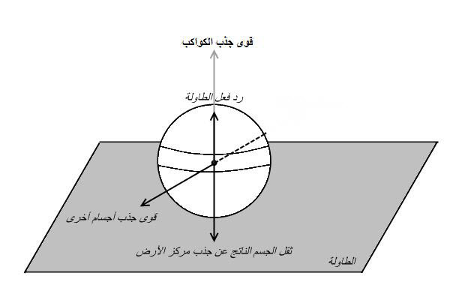

اهم هذه القوى المؤثرة :

1- قوى الجذب : تهدف قوى الجذب بالعمل على جذب الجسم حتى يرتبط الجسمين ويتحد مركزاهما بالحالات المثالية أو يلتصق الجسمين ببعضهما في الحالات العملية

اهم قوى الجذب :

* قوة ثقل الجسم: أو ما يسمى قوة وزن الجسم وزن الجسم ( W ) هو القوة التي يتأثر بها الجسم في مجال جاذبي نتيجة جذب مركز ثقل الكرة الأرضية للجسم .

وعامة يكون هذا المجال هو المجال الجاذبي للأرض ، وبذلك يكون وزن جسم كتلته ( M ) موضوع في مكان تسارع السقوط الحر منه ( G ) مساوياً لـ  W

W= M × G

والوزن كمية متجهة واتجاهها نحو مركز الأرض. وبما أن الوزن هو قوة، فإن وحدة قياسه في النظام الدولي هي " نيوتن " (N )، وتعتمد قيمته على تسارع السقوط الحر وهو ( G ) ويتغير الوزن تبعاً للتغير في قيمة (G ).

* وتتأثر قوة الجاذبية الأرضية بتغيرات العرض الجغرافي وتغيير الارتفاع عن سطح الأرض
* وتتغير من كوكب إلى آخر فثقل الجسم يتغير إذا كان على سطح الأرض أو القمر بينما كتلة الجسم لا تتغير وهي تعد من خصائص الجسم المادي .
* جذب الكواكب : لا يؤثر مركز ثقل الأرض على الأجسام فحسب وإنما هناك قوى جذب الكواكب (الشمس والقمر ....) للأجسام ولكنها ضعيفة جداً بالأجسام الصغيرة ولا يمكن ملاحظتها لذا لن نتطرق إلى دراستها لكن هذه القوى مهمة فهي سبب العديد من الظواهر الهامة كالمد والجذر .

2- قوى رد الفعل :

عندما نضع جسماً ما فوق سطح حلبة مثلاً, فإن الحلبة تؤثر على هذا الجسم بقوة يكون اتجاهها دائماً عمودياً على السطح . تسمى هذه القوة " رد فعل السطح " ويرمز لها عادة بـ

في الشكل التالي جسم كتلته ( m ) مستقر فوق سطح أفقي تماماً, وعليه فإن وزن هذا الجسم ( w ) يؤثر عمودياً إلى أسفل في حين يؤثر رد فعل السطح ( r ) عمودياً على السطح إلى أعلى.

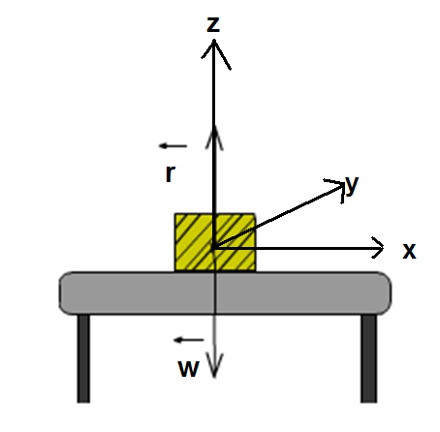

وبتطبيق القانون الثاني لنيوتن على المحور z فإن :

وبالإسقاط على المحور Z نجد : r ـ w = m azحيث : az : مركبة التسارع في الاتجاه z.   
وبذلك يكون [ نكتب r ـ w وذلك لأن ( r ) في الاتجاه الموجب للمحور z و ( w ) في الاتجاه السالب للمحور z].  
إذن r ـ m g .= m az    
حيث : a : تسارع السقوط الحر وهو في لحظة توازن القوى وعدم حركة الجسم = الصفر .

إذن w-r=0  
وبما أن الجسم ثابت لا يتحرك إذن r = w

3- قوى الاحتكاك الساكنة :

نتيجة احتكاك الكرة بالحلبة تنشأ قوة احتكاك ساكنة تؤثر بالكرة ولتوضيح القوة

* افرض أن لديك جسماً من مادة موضوع على حلبة أفقية حاول أن تؤثر على هذا الجسم بقوة أفقية محدودة القيمة تجد أن الجسم لا يتحرك.
* لأنه وفقاً لقانون نيوتن الثاني تظهر قوة أخرى هي قوة الاحتكاك، تعاكس تأثير **القوة** المحركة فلا يتحرك الجسم. زد **القوة** قليلاً تجد أن الجسم لا يتحرك كذلك.

استمر في زيادة مقدار **القوة** تجد أنه عند مقدار معين للقوة يبدأ الجسم في التزحزح عن موضعه. عند هذا المقدار تحديداً يقال أن **القوة** المطبقة تساوي تماماً مقدار **قوة الاحتكاك الساكن Static friction.**

* وقد وجد من التجربة أن قوة الاحتكاك الساكن التي تمثل أقل قوة لتحريك الجسم الساكن ترتبط ب**قوة** رد الفعل على سطح الاحتكاك بعلاقة بسيطة هي:

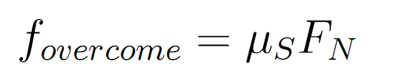

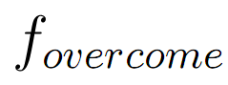 قوة الاحتكاك الساكن

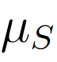 ثابت التناسب يعرف باسم معامل الاحتكاك الساكن

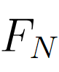 قوة رد الفعل أو الناظمية Normal

عندما يتحرك الجسم ويستمر تأثير نفس القوة يلاحظ أن الجسم يبدأ في التسارع. وحيث انه وفقاً لقانون نيوتن الثاني لا يتسارع جسم إلا إذا كانت هناك قوة صافيه تؤثر عليه، فإن ذلك يعني أنه بعد أن يتحرك الجسم من السكون تصبح قوة الاحتكاك أقل من القوة المطبقة وتعرف قوة الاحتكاك بين سطحين لجسمين متحركين بقوة الاحتكاك الحركي Kinetic friction .

وقد وجد كذلك أن قوة الاحتكاك الحركي ترتبط بقوة رد العفل بعلاقة مماثلة تماماً للعلاقة السابقة أي أن:



حيث  يدل على ثابت تناسب الاحتكاك الحركي

* المستوي أفقي : حيث تخضع الكرة لمجموعة قوى معينة أثناء حركتها

في المستوي وهي قوة ثقلها،قوة رد فعل المستوي،قوة مقاومة الاحتكاك مع المستوي،ومقاومة الاحتكاك مع الحاجز .

* المستوي مائل : حيث تخضع الكرة لنفس القوى السابقة ولكن بقيم

مختلفة وسبب اختلاف القيم هو وجود زوايا أدت إلى ازدياد او نقصان محصلة القوى بقيم محددة .

وفي كلا الحالتين يجب علينا حساب السرعة التي تتحرك الكرة وفقها

والمسافة التي تقطعها حتى تصل إلى الحفرة الهدف مراعيين الحركة الانسحابية.

دراسة حركة الكرة على مسارأفقي:

ومن العلاقة الأساسية في التحريك (قانون نيوتن الثاني), فإن القوى المطبقة على الكرة تساوي جداء كتلتها بتسارعها:



external =m*

حيث m : كتلة الكرة (Mass)

a: تسارع الكرة (acceleration) و بتعويض القوى المؤثرة على الكرة في العلاقة السابقة نجد:

+ m *

حيث w : ثقل الكرة (Weight)

N : رد فعل المستوي (React) أو النظامية (Normal)

F : قوة الاحتكاك (Friction)

* حساب التسارع:

وبالإسقاط على محور السنيات نجد:

………………………(1) + + =m *

ولكن:

w=m*g

حيث g هي الجاذبية الأرضية

ولدينا أيضا:

هو معامل الاحتكاك ( )

F= N *

ونوجد معامل الاحتكاك من الجدول التالي:

|  |  |  |
| --- | --- | --- |
| Coefficient of Friction | | |
| Dry Static | Material1 | Material2 | |
| 1.05-1.35 | Aluminum | Aluminum | |
| 0.6 | Wood | Brick | |
| 0.9-1.0 | Glass | Glass | |
| 0.25-0.5 | Wood | Wood | |

ولإيجاد N نسقط على محور العينات:

وقمنا بالإسقاط على محور العينات لأن قوة رد الفعل محصلتها صفر على محور السينات لأنها تعامده لذلك قمنا بالإسقاط على محور العينات لنحصل على قيمتها .

N=-m*g

نعوض في العلاقة (1) فنجد :

m*

ومنه :

* حساب السرعة :

لدينا العلاقة الآتية:

نعلم أن التسارع هو مشتق السرعة بالنسبة للزمن أي:

v2=a + v1

حيث v2 :هي سرعة الكرة في اللحظة الحالية

V1: سرعة الكرة في اللحظة السابقة

* حساب المسافة التي قطعتها الكرة خلال الفترة :

تحسب من العلاقة الآتية:

V=

## دراسة حركة الكرة على مسار مائل:





* **حساب التسارع :**

بتطبيق العلاقة الأساسية في التحريك الانسحابي نجد:

=m*

+ =m * ………………(2)

وبالإسقاط على محور السينات:

…….……… (3) w + + =m *

حيث هي زاوية ميلان المستوي

ولإيجاد N نسقط العلاقة على محور العينات:

نلاحظ أن الاحتكاك يساوي الصفر لأنه يعامد محور العينات محور الدراسة الحالية وأيضا نلاحظ أن التسارع a يساوي أيضا صفر لأنه يعامد المحور المدروس وهو محور العينات ونلاحظ أن الثقل يساوي إلى شعاع الثقل مضروب بـ تجيب الزاوية لأنه يمثل المجاور ولحساب المجاور نضرب الوتر والذي هو شعاع الثقل بـ تجيب الزاوية وبذلك نحصل على العلاقة المطلوبة وهي :

N=w*

وبالتعويض في العلاقة (3) نجد:

وهنا نلاحظ أن قوة الثقل تساوي إلى شعاع الثقل مضروب بـ جيب الزاوية وذلك لأنه يمثل المقابل وبحسب علاقات المثلث القائم المقابل يساوي الوتر مضروب بجيب الزاوية ونعوض قوة رد الفعل بصفر لأنها تعامد المحور المدروس (محور السينات) ونعوض قوة الاحتكاك والتي تساوي قوة رد الفعل مضروبة بمعامل الاحتكاك ونلاحظ أن قيمة قوة رد الفعل حصلنا عليها من العلاقة السابقة بالإسقاط على محور العينات وبالتعويض يصبح القانون كما يلي :

g*m*+0-w*=m*a

g*m*+0-g*m*=m*a

باختصار m من الطرفين وعزل a نجد :

a=

العلاقة الأخيرة الناتجة هي علاقة التسارع تحت تأثير القوى الخارجية بما فيها الاحتكاك .

ثم نحسب سرعة الكرة والمسافة التي تقطعها بنفس الطريقة التي ذكرناها في حالة المستوي الأفقي حيث نعوض في توابع الحركة المتغيرة بانتظام وهي نوع الحركة التي لدينا وهذه التوابع هي كما يلي :

حيث :

S : هو سرعة الحركة (Speed).

a : تسارع الجاذبية الأرضية (Acceleration).

t : الزمن (Time).

S0: هي السرعة الابتدائية للحركة (Speed0).

Dis : هي المسافة التي تقطعها الكرة (Distance).

Dis0 : هي المسافة الابتدائية أو الفاصلة الابتدائية (Distance0).

وبعد التعويض في المعادلتين (1) و(2) نجد أن :

وهذان هما العلاقتان الأساسيتان لدينا حيث الاولى تحسب سرعة الكرة في كل لحظة والثانية تحسب فاصلة الكرة (مكان الكرة) في كل لحظة .

وفي نمذجتنا نريد حساب الحركة على محورين على محور الX ومحور الZ ونقوم بذلك عن طريق تطبيق قانون الفاصلة على كل محور لوحده ثم نأخذ تقاطعهما كما في الشكل:



حيث نلاحظ من الشكل أن المحور الناتج هو محصلة الحركة على المحور X لوحده والمحور Z لوحده وبهذا نستطيع تطبيق الحركة على جملة مستوي وليس على مستقيم وحسب وهذا هو ما طبقناه في نمذجتنا لهذا المشروع مع مراعاة قوة الاحتكاك .

**الصفوف و التوابع المستخدمة في البرنامج:**

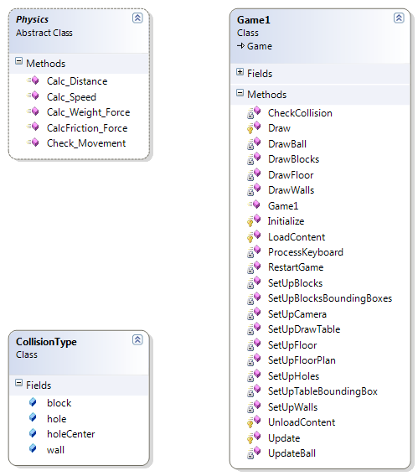

1. **الصف Physics:**

وهو صف مجرد Abstract يحوي التوابع الخاصة بفيزياء اللعبة و يتضمن عدة توابع هي:

* 1. ***Calc_Distance***

يقوم هذا التابع بحساب موضع الكرة في كل لحظة

* 1. ***Calc_Speed***

وظيفة هذا التابع هي حساب سرعة الكرة في كل لحظة

* 1. ***Calc_Friction_Force***

يقوم هذا التابع بحساب قوة الاحتكاك المطبقة على الكرة

* 1. ***Calc_Weight_Force***

يقوم هذا التابع بحساب قوة الثقل المطبقة على الكرة

* 1. ***Check_Movement***

يرد هذا التابع قيمة منطقية Boolean تعطي اشعار ببدء حركة الكرة

لان الكرة لا تتحرك اذا كانت قوة الاحتكاك اكبر من محصلة القوى الأخرى

اي يرد هذا التابع القيمة true اذا كانت محصلة القوى المؤثرة على الكرة –باستثناء الاحتكاك- اكبر من قوة الاحتكاك و بالتالي يصبح بامكان الكرة بدء الحركة

1. **الصف :CollisionType**

يقوم هذا الصف بكبسلة جميع انواع الصدم التي يمكن ان تتعرض لها الكرة و تجميعها في بنية واحدة

حيث ان الكرة يمكن ان تخضع في كل لحظة لنوع واحد او عدة انواع من الصدم بآن واحد

و حقول هذا الصف هي انواع الصدم و هي

* 1. ***Block***

وهو متحول منطقي ياخذ القيمة true تعرضت الكرة لصدم بأحد الحواجز الموجودة في اللعبة

* 1. ***Wall***

و هوة متحول منطقي ياخذ القيمة true اذا تعرضت الكرة لصدم بالحائط الموجود على أطراف الحلبة

* 1. ***Hole***

متحول منطقي ايضا يأخذ القيمة true اذا سقطت الكرة بأحد الحفر الموجودة في الحلبة

* 1. ***holeCenter***

يستخدم هذا الحقل لتخزين احداثيات الحفرة التي سقطت فيها الكرة للاستفادة منها في رسم الكرة بعد سقوطها في الحفرة

1. **الصف :Game1**

وهو الصف الخاص بالرسم في ال XNA و يضمن توابع الرسم الاساسية الموجودة مسبقا في XNA و هي توابع Initialize,LoadContent,UnloadContent,Update,Draw

كما يحوي هذا الصف ايضا على التوابع الخاصة برسم و تحريك الكرة في كل لحظة و هي:

* 1. ***SetUpFloorPlan***

يقوم هذا التابع باعداد المصفوفة التي تتحكم بالحفر و الحواجز الموجودة في الحلبة

لنتخيل ان ارض الطالة عبارة عن مربعات صغيرة و كل خانة في المصفوفة تقابل احد هذه المربعات

فمثلا اذا كان هناك القمة 0 في احد خانات المصفوفة فان المربع المقابل لهذه الخانه يحوي حفرة و اذا كان هناك 1 فان المربع المقابل عبارة عن حاجز وهكذا ...

* 1. ***SetUpCamera***

يتحكم هذا التابع باعدادات الكاميرا

* 1. ***SetUpDrawTable***

يعطي هذا التابع القيم بعض المؤثؤات و المتحولات الخاصة بالرسم

* 1. ***SetUpFloor***

يقوم هذا التابع باعداد مصفوفة النقاط Vertices الخاصة برسم أرضية الحلبة

حيث اننا نقوم برسم الحلبة نحن و لا نعتمد على 3D Model

* 1. ***DrawFloor***

يقوم برسم ارضية الحلبة بعد ان قمنا بإعداد نقاط الرسم في التابع SetUpFloor

* 1. ***SetUpHoles***

يقوم هذا التابع باعداد مصفوفة نخزن فيها احاثيات مراكز الحفر الموجودة في الحلبة لنسفيد منها في حال مرور الكرة فوق احدى الحفر

* 1. ***SetUpWalls***

يقوم هذا التابع باعداد مصفوفة النقاط Vertices الخاصة برسم جدران الحلبة

* 1. ***DrawWalls***

يقوم هذا التبع برسم الجدران بعد ان قمنا بإعداد نقاط الرسم في التابع SetUpWalls

* 1. ***SetUpBlocks***

يقوم هذا التابع باعداد مصفوفة النقاط Vertices الخاصة برسم الحواجز الموجودة داخل الطاولى

* 1. ***SetUpTableBoundingBox***

يقوم هذا التابع بعمل مجسم وهمي يمثل المكان الذي يمكن للكرة ان تتحرك ضمنه للاسفادة من ذلك في كشف الصدم في الجدران

فاذا اصبح جزء من الكرة خارج حدود هذا المجسم الذي يمثل الحلبة فهذا يعني ان الكرة اصطدمت باحد الجدران

ملاحظة: ال BoundingBoxes هي احد التقنيات المستخدمة في XNA لكشف الصدم فتحوي توابع جاهزة تسهل هذه العملية

* 1. ***SetUpBlocksBoundingBoxes***

يقوم هذا التابع بعمل مجسم وهمي يمثل الحواجز الموجودة في الحلبة للاسفادة من ذلك في كشف الصدم في الحاجز

فبمجرد ان تلامس الكرة احد هذه المجسمات فهذا يعني ان الكرة قد اصطدمت باحد الحواجز

* 1. ***DrawBlocks***

يقوم هذا التابع برسم الحاوجز الموجودة داخل الحلبة بعد ان قمنا باعدا نقاط الرسم في التابع SetUpBlocks

* 1. ***DrawBall***

يقوم هذا التابع برسم الكرة بموضعها الجديد في كل لحظة

* 1. ***UpdateBall***

يقوم هذا التابع بحساب موضع الكرة و سرعتها والعديد من المتحولات الاخرى في كل لحظة للاستفادة من ذلك في رسم الكرة

* 1. ***CheckCollision***

يقوم هذا التابع بفحص الكرة فيما اذا كانت قد تصطدمت بجدار Wall او حاجز Block او وقعت في احد الحفر Hole

* 1. ***RestartGame***

يعيد جميع المتحولات الى قيمها البدائية لاعادة اللعبة من الصفر

* 1. ***ProcessKeyboard***

يقوم هذا التابع بتقلي الاوامر من المستخدم مثل تحريك الطوزلة , اعادة اللعبة ....

**صور من اللعبة:**

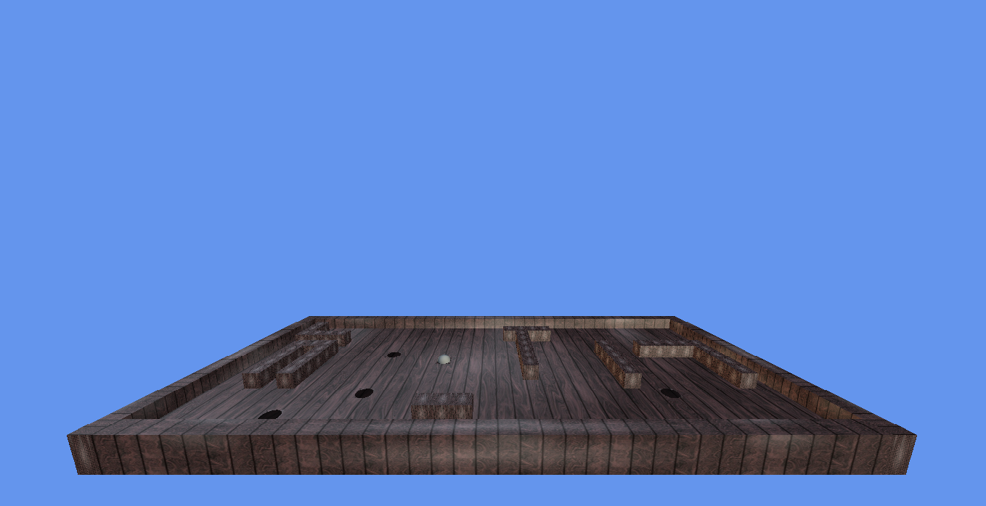

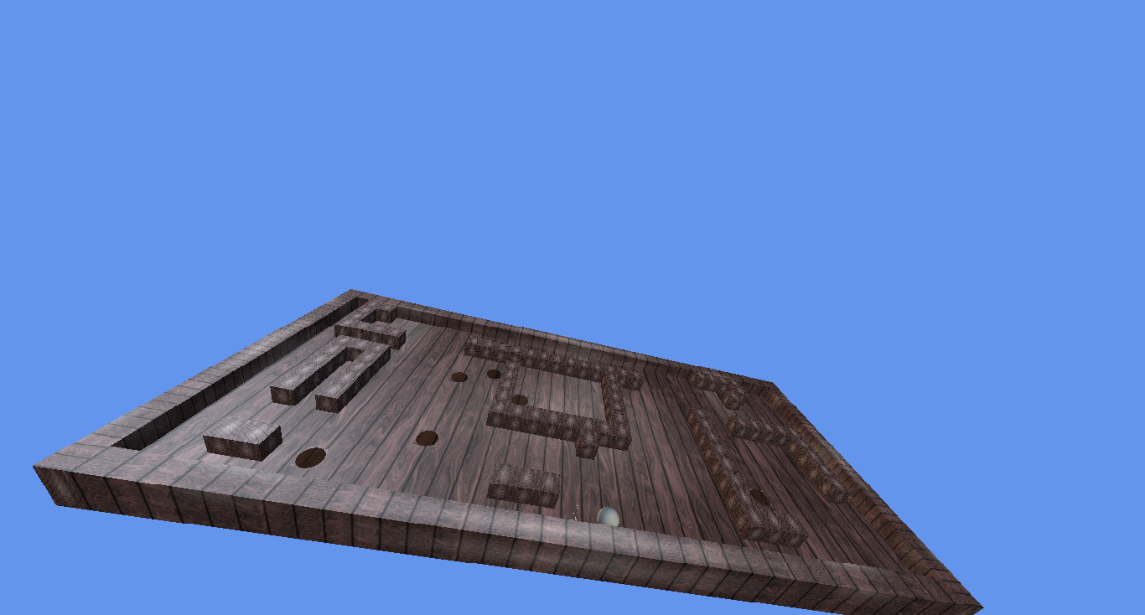

**دليل المستخدم:**





هذا الزر يستخدم من أجل عمل (Reset) للبرنامج حيث يعيد جميع القيم إلى البداية بحيث تصفر كل القيم .



هذا الزر يستخدم من أجل إيقاف اللعبة بشكل مؤقت أي عمل (Pause) للعبة في مرحلة معينة نختارها نحن .

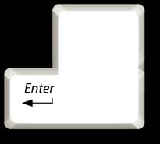

يستخدم هذا الزر من أجل إيقاف تأثير الزر (P) أي يعيد عمل اللعبة ويجعلنا نكملها من حيث أوقفناها .

## المراجع المستخدمة في المشروع:

**Published Material:**

كتاب الفيزياء للصف الثالث الثانوي

**Web Sites:**

<http://www.euclideanspace.com>

<http://www.phy.ntnu.edu.tw>

<http://wikipedia.org>

<http://hazemsakeek.com>

[http:// phys4arab.net](http://wikipedia.org)

بالإضافة إلى بعض مواقع الانترنت الأخرى...

الفهرس :

1. مقدمة ..................................1
2. الدراسة الفيزيائية للمشروع............................2
3. القوى المؤثرة على الكرة
4. دراسة حركة الكرة على مسارأفقي
5. دراسة حركة الكرة على مسارمائل
6. الصفوف والتوابع المستخدمة في اللعبة ................ 14
7. مخطط الUML
8. شرح للكلاسات والتوابع المستخدمة
9. صور من المشروع .....................20
10. دليل المستخدم ..................................21
11. المراجع المستخدمة في المشروع ..................22

**انتهى التقرير**